目录

一．选题介绍 2

1.选题原因 2

2.选题内容 2

3.选题意义 3

二．需求分析 3

1.需求介绍 3

2.可行性分析 3

3.小结 3

三.界面分析 4

1.界面原型设计 4

2.交互设计 8

3.小结 8

四.软件详细设计 9

1.架构设计 9

2.核心代码介绍 9

3.实验与测试结果 14

五.总结与感想 14

六.参考文献 14

七.附录 15

**目录**

# 一．介绍

## 1.原因

目前市场上主流聊天软件如qq，微信存在一些不足。例如：qq好友聊天记录最多只有三年，用户无法导出聊天记录到本地使之永久保存。微信，qq在与好友对象进行聊天时无法灵活切换对象。

## 2.内容

基于php+html技术实现即时聊天，其中包含好友，群聊天功能以及好友，群管理。

## 3.意义

1.针对私人用户，提供更加私密的聊天体验

2.培养自身编写成熟软件的能力和软件编程思维。

# 二．需求分析

## 1.需求介绍

目前有一部分用户有时想要回忆往事，5年前甚至是10年之前的聊天记录对于他们来说是无价之宝，还有一部分用户想要更加稳定和高定制化的聊天体验。对于这些潜在用户，编写适合于他们的即时聊天软件是大有市场的。

## 2.可行性分析

基于websocke的套接字来实现即时聊天，在技术上没有大的问题。

## 3.小结

即时聊天还有很多缺陷，我们应该利用自身优势，提出有创意的想法，实现差异性竞争，才能有更多的市场。

# 三.界面分析

## 1.界面原型设计

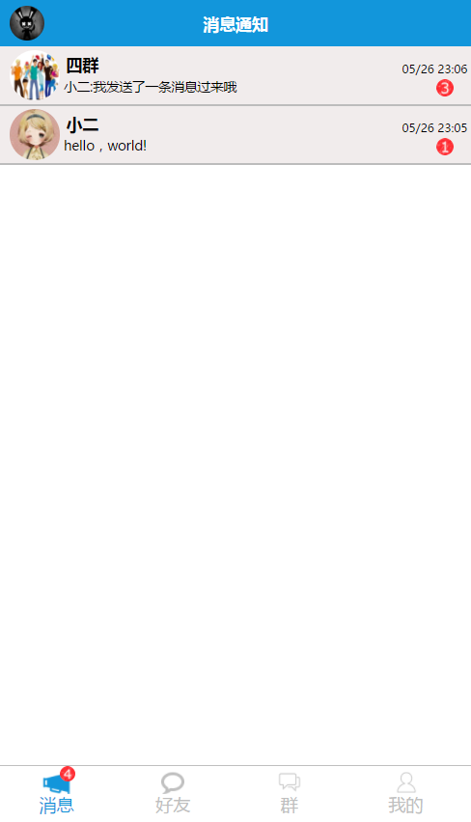

1.1通知窗口



1.2 好友列表窗口

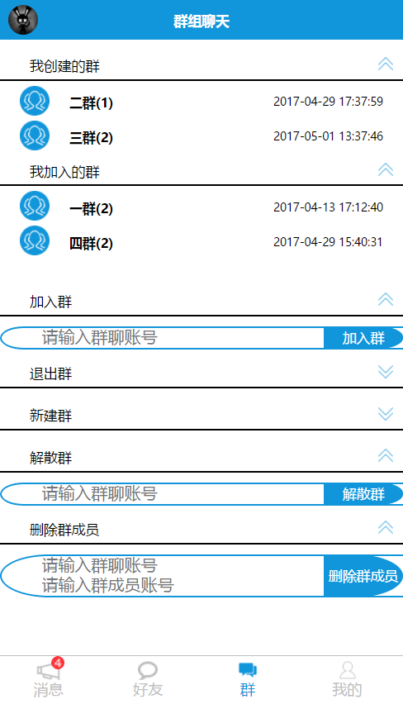

1.3 群列表及管理窗口

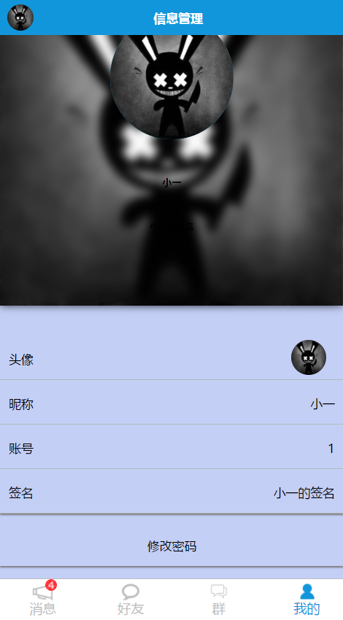

1.4 用户信息窗口

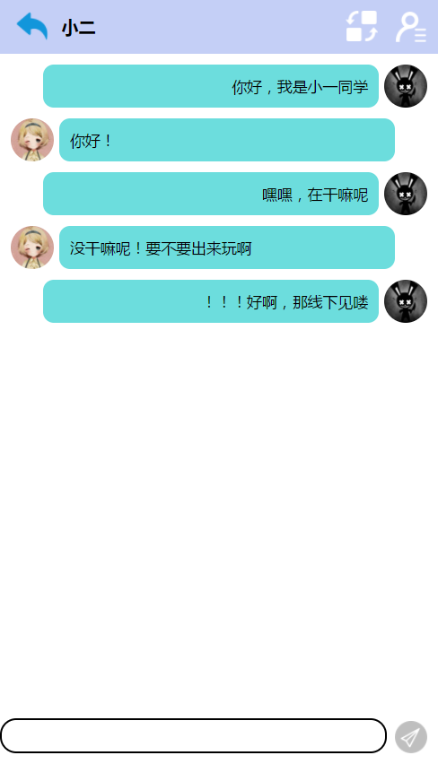

1.5.聊天界面

## 2.交互设计

用户通过点击触摸屏来进行登陆，注册，聊天等交互。

## 3.小结

界面设计总体以天蓝色为主，各种信息的呈现简洁而实用，具有很好用户友好性。

# 四.软件详细设计

## 1.架构设计

**运行环境：**服务器端运行在window系统下。用户软件以网页形式运行在浏览器和以app形式运行在安卓下。

**技术架构：**

服务器端：基于php+socket+mysql

客户端：基于html5+css+javascript+websocket完成核心前台软件。基于apicloud平台完成混合app的兼容开发。

## 2.核心代码介绍

2.1.功能模块：

后台：

Socket类:建立socket连接，用户上线连接socket,用户消息处理。

add_account.php:添加新用户

add_friend.php:添加好友

add_friend_response.php:好友请求是否同意

add_group.php:加入群组

connect.php:连接数据库

create_group.php:创建群组

delete_friend.php:删除好友

delete_group_menber.php:群主删除群成员

exit_group.php:退群

get_user_data.php:获取用户信息

sign_up.php:登陆

update_friend_list.php:更新好友列表

update_gorup_list.php:更新群列表

2.2.算法：

见附录源代码文件。

2.3.数据结构：

Secket类：

class SocketChat

{

private $timeout = 60; //超时时间

private $handShake = False; //默认未牵手

private $master = 1; //主进程

private $port = 2000; //监听端口

private static $connectPool = []; //连接池

private static $accountPool=[]; //账号池

private static $maxConnectNum = 1024; //最大连接数

private static $chatUser = []; //参与聊天的用户

private static $isTellOnlineSate=false;

public function startServer()//开始服务器

function dealMessage($socket,$message) //处理来自客户端的消息

function addAccountPool($socket,$source) //添加到用户池，socket为socket资源号 source为用户账号

function deleteAccountPool($sokect) //从用户池删除用户

function disConnect( $socket ) //客户端断开链接函数

function tellOnlineState($socket,$source,$type) //用户上/下线通知

function transFriendMessage($msg) //好友消息传递

2.4.数据库设计：

friend_request好友请求临时表:

+----------------+--------------+------+-----+---------+-------+

| Field | Type | Null | Key | Default | Extra |

+----------------+--------------+------+-----+---------+-------+

| source_account | varchar(100) | NO | | NULL | |

| target_account | varchar(100) | NO | | NULL | |

+----------------+--------------+------+-----+---------+-------+

group_info群信息表：

+---------------+--------------+------+-----+---------+----------------+

| Field | Type | Null | Key | Default | Extra |

+---------------+--------------+------+-----+---------+----------------+

| group_id | int(10) | NO | MUL | NULL | auto_increment |

| group_account | varchar(100) | NO | PRI | NULL | |

| group_name | varchar(100) | NO | | NULL | |

| group_lord | varchar(100) | YES | | NULL | |

| group_info | varchar(200) | YES | | NULL | |

| create_date | datetime | YES | | NULL | |

+---------------+--------------+------+-----+---------+----------------+

group_members群成员表：

+----------------+--------------+------+-----+---------+-------+

| Field | Type | Null | Key | Default | Extra |

+----------------+--------------+------+-----+---------+-------+

| group_account | varchar(100) | NO | | NULL | |

| member_account | varchar(100) | NO | | NULL | |

+----------------+--------------+------+-----+---------+-------+

group_request加群群求临时表：

+-----------------+--------------+------+-----+---------+-------+

| Field | Type | Null | Key | Default | Extra |

+-----------------+--------------+------+-----+---------+-------+

| request_account | varchar(100) | YES | | NULL | |

| group_account | varchar(100) | YES | | NULL | |

+-----------------+--------------+------+-----+---------+-------+

online_user在线用户表：

+--------------+--------------+------+-----+---------+-------+

| Field | Type | Null | Key | Default | Extra |

+--------------+--------------+------+-----+---------+-------+

| user_account | varchar(100) | NO | | NULL | |

+--------------+--------------+------+-----+---------+-------+

user_friends：用户好友表

+----------------+--------------+------+-----+---------+-------+

| Field | Type | Null | Key | Default | Extra |

+----------------+--------------+------+-----+---------+-------+

| user_account | varchar(100) | NO | | NULL | |

| friend_account | varchar(100) | YES | | NULL | |

+----------------+--------------+------+-----+---------+-------+

user_info：用户信息表：

+---------------+--------------+------+-----+---------+----------------+

| Field | Type | Null | Key | Default | Extra |

+---------------+--------------+------+-----+---------+----------------+

| user_id | int(10) | NO | MUL | NULL | auto_increment |

| user_account | varchar(100) | NO | PRI | NULL | |

| user_name | varchar(100) | NO | | NULL | |

| user_password | varchar(40) | NO | | NULL | |

| login_date | datetime | YES | | NULL | |

| user_info | varchar(200) | YES | | NULL | |

+---------------+--------------+------+-----+---------+----------------+

2.4．JSON通信数据：

type source target

1. 上线 好友上线通知

2. 下线 好友下线通知

3. 发送好友信息 接收好友信息

4. 发送群消息 接受群消息

5. 添加好友请求 确认好友

6. 同意添加好友 添加好友成功

7. 拒绝添加好友 添加好友失败

8. 删除好友 通知好友删除

9. 加群 群主确认申请

10. 加群成功 同意加群

11. 加群失败 拒绝加群

12. 删除群 群被解散

13. 退群 某人退群了

14. 群主踢人 被群主踢出群

15. 获得好友状态 发送好友状态

20. 同一账号登陆检测

source：消息发送者

target：消息接收者

var message={

"type":1,

"source_account":user_info.user_account,

"target_account":"",

"message":""

}

## 3.实验与测试结果

经过多次多地点用户登录测试，效果良好，双方通信传输稳定，前端交互无明显bug.

# 五.总结与感想

1.本次软件编写代码行数共计约4500多行。

2.前端和后台的分工合作要明确，前期总体设计非常重要

3.本人在此次编写中主要负责软件界面设计以及界面代码的编写。

# 六.参考文献

1.w3c中文网站http://www.w3school.com.cn

2.菜鸟驿站http://www.runoob.com

3. 实时聊天之PHP实现websocket http://www.cnblogs.com/zhenbianshu/p/6111257.html